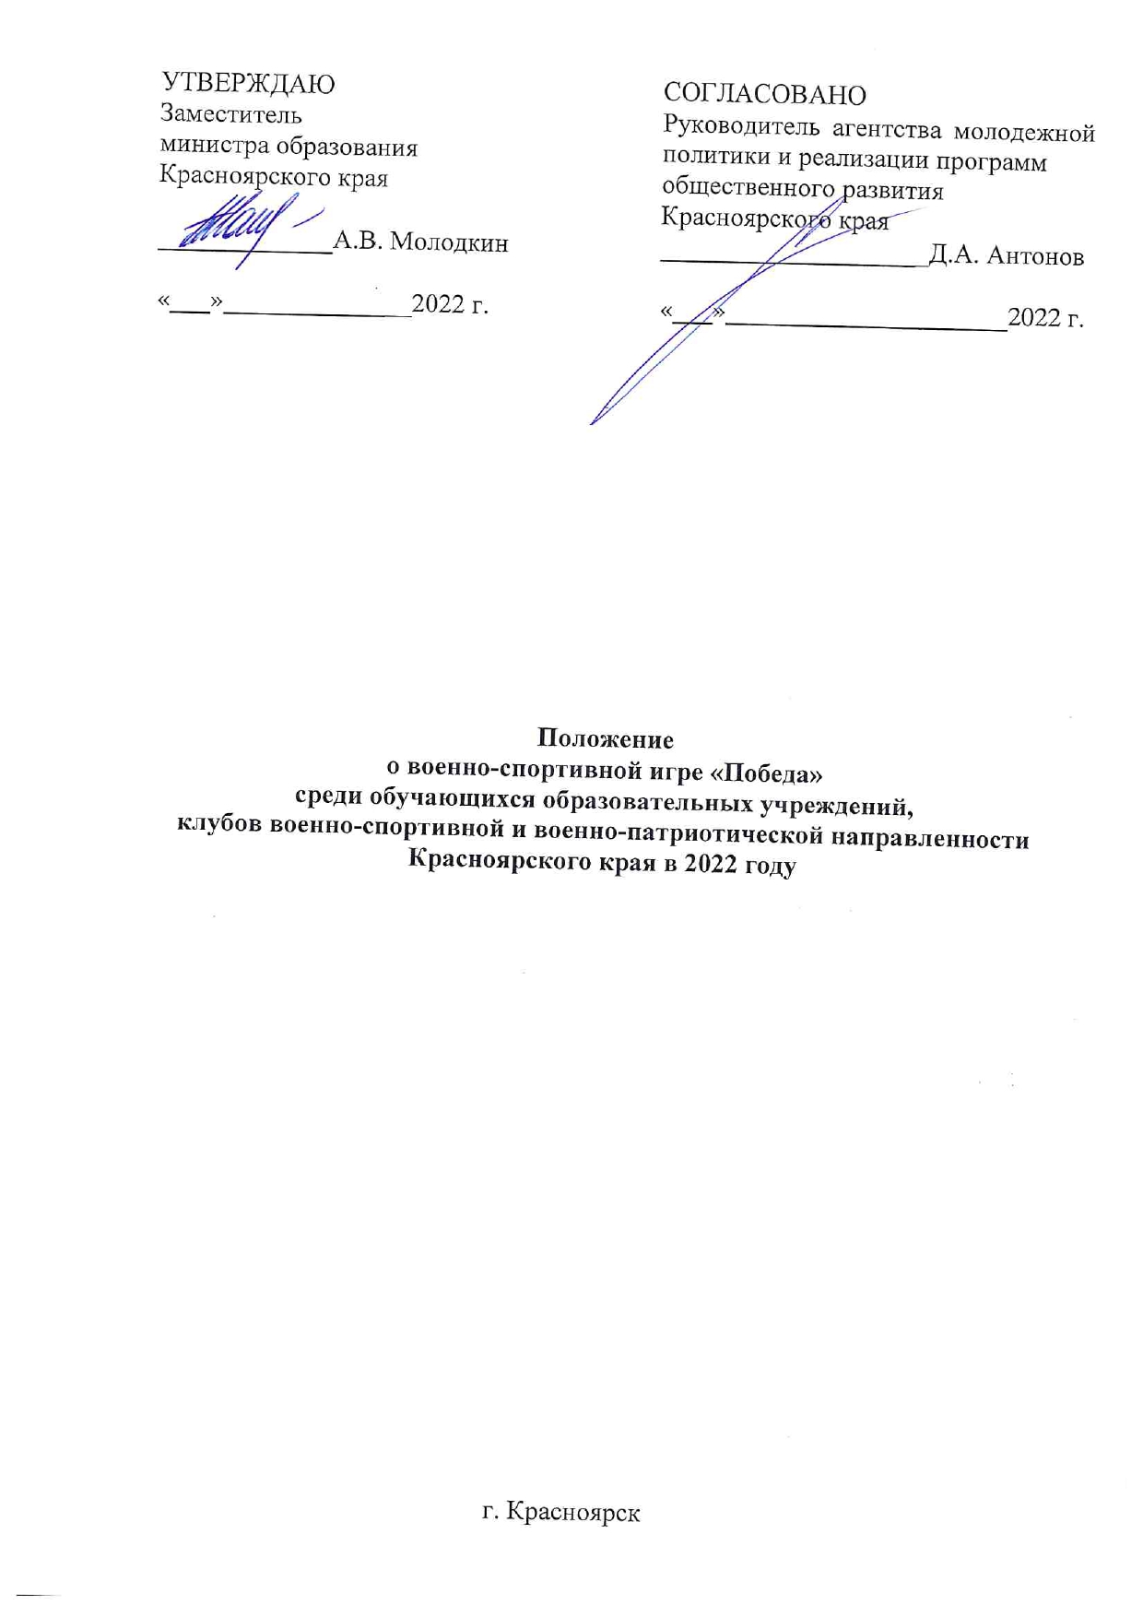

- Общие положения

Военно-спортивная игра «Победа» (далее – игра «Победа») проводится
с целью совершенствования системы патриотического воспитания, обеспечивающей формирование у граждан Российской Федерации прочных основ патриотического сознания, чувства верности долгу по защите своего Отечества, готовности к выполнению конституционных обязанностей; содействия становлению активной гражданской позиции у современной молодёжи.
Основные задачи:
совершенствование системы патриотического воспитания
в Красноярском крае;
формирование чувства ответственности, гражданского долга, высоких этических принципов и духовного единства молодёжи;
воспитание готовности к достойному и самоотверженному служению обществу, своей стране, выполнению обязанностей по защите Отечества;
подготовка юношей к службе в Вооружённых Силах РФ;
развитие инициативы, самостоятельности мышления, способности
к критическому анализу событий военно-политической истории;
создание атмосферы товарищеской взаимопомощи и выручки;
психологическая подготовка к преодолению трудностей, выработка навыков действовать в экстремальных ситуациях;
физическое совершенствование, военно-прикладная и техническая подготовка подростков;
воспитание ответственного отношения к учёбе, общественной и трудовой активности, формирование высоких нравственных качеств: инициативы
и самостоятельности, сознательной дисциплины, товарищества и дружбы, коллективизма, воли, смелости, находчивости и выносливости;
углубленное изучение молодежью истории Отечества, истории Российской Армии;
формирование команды для участия во Всероссийском финале военно-спортивной игры «Победа».

- Место и сроки проведения

Военно-спортивная игра «Победа» проводится в 3 этапа:
1-й этап (муниципальный) – игры в городских округах
и муниципальных районах проводятся в апреле–мае 2022 года согласно положениям, утвержденным органами местного самоуправления городских округов и муниципальных районов.
2-й этап (региональный) – состоится с 14 по 17 июня 2022 года
в п.г.т. Емельяново по адресу: Красноярский край, Емельяновский район,
п.г.т. Емельяново, ул. Парковая, участок № 1, региональный центр патриотического воспитания «Юнармия».

- Руководство проведением соревнований

Общее руководство подготовкой и проведением игры «Победа» осуществляют министерство образования Красноярского края
и агентство молодежной политики и реализации программ общественного развития Красноярского края.
Ответственность за подготовку и проведение соревнований 1-го этапа игры «Победа» (муниципального) возлагается на органы местного самоуправления городских округов и муниципальных районов при поддержке муниципальных молодежных центров.
Непосредственная ответственность за проведение 2-го этапа игры «Победа» (регионального) возлагается на краевое государственное автономное образовательное учреждение дополнительного образования «Краевая детско-юношеская спортивная школа» (далее – КДЮСШ), краевое государственное автономное учреждение «Дом офицеров».

- Требования к участникам и условия их допуска

Состав команды на всех этапах игры «Победа» – 10 участников (8 юношей и 2 девушки) в возрасте 14–17 лет и 2 представителя.
К участию в 1-м (муниципальном) допускаются обучающиеся образовательных учреждений, клубов военно-спортивной и военно-патриотической направленности Красноярского края.
На 2 этап (региональный) будут приглашаться 14 команд:
13 команд по итогам отчетов о проведении муниципального этапа и 1 команда, ставшая победителем краевого финала игры «Победа» 2019 года.
Отчеты о проведении соревнований 1-го этапа (муниципального) направляются до 25 мая 2022 года по почтовому адресу: 660021, г. Красноярск, ул. Ленина 150, КГАОУ ДО «Краевая ДЮСШ», каб. 12.
Для участия во всероссийском этапе допускается команда-победитель регионального этапа, в случае отсутствия возможности ее участия на всероссийском этапе направляется команда по решению организаторов краевого этапа игры «Победа».
Обучающиеся, являющиеся гражданами других государств, допускаются
к краевым соревнованиям, равно как и дети – граждане Российской Федерации.
Участники каждой команды должны иметь единую форму одежды (военную и спортивную), соответствующую погодным условиям на период соревнований.

- Заявки на участие

Заявки для участия во 2-м этапе (региональном) игры «Победа» направляются до 6 июня 2022 года по электронному адресу: kdush@bk.ru (форма заявки – приложение № 1).
Одновременно с заявкой на участие в соревнованиях в КДЮСШ направляется заявка на питание и размещение участников (форма заявки – приложение № 2).
В день приезда в комиссию по допуску участников к соревнованиям представителями команд предоставляются следующие документы:
1. Приказ о командировании с указанием ответственного за жизнь
и здоровье детей.
2. Именная заявка от командирующей организации по установленной форме (приложение № 3). Виза и печать врача должны быть проставлены напротив фамилии каждого заявленного участника соревнований под заявкой. Медицинский допуск заверяется подписью должностного лица и печатью медицинского учреждения.
3. Паспорт (в оригинале) на каждого участника. Участник может быть допущен до соревнований при предоставлении свидетельства о рождении только в том случае, если его возраст на день начала соревнований не более 14 лет
и 2 месяцев.
4. Справку (билет) обучающегося с фотографией, заверенную подписью директора общеобразовательного учреждения и печатью.
5. Страховой полис обязательного медицинского страхования на каждого участника (оригинал).
6. Договор о страховании жизни и здоровья от несчастных случаев
на каждого участника (оригинал). Страхование участников за счёт командирующих организаций.
7. Согласие родителей на обработку персональных данных
(приложение № 4).
8. Протокол проведения 1-го этапа (муниципального) игры «Победа» военно-спортивной игры «Победа» (копия).

VI. Программа соревнований

Программа проведения 1-го этапа (муниципального) игры «Победа»
в городах и районах края формируется в соответствии с данным положением с учетом условий, возможностей и традиций данной территории.
2-й этап игры «Победа» (региональный) проводится по следующей программе:
1. Конкурс «Визитка».
2. Конкурс «Ратные страницы истории Отечества».
3. Конкурс «Статен в строю, силен в бою».
4. Соревнование «Общее контрольное упражнение на единой полосе препятствий».
5. Соревнование «Стрельба».
6. Соревнование «Огневой рубеж». По огневой подготовке. Неполная разборка, сборка АК-74.
7. Комбинированное силовое упражнение на перекладине (КСУ).
8. Военизированная эстафета.

Условия проведения игры «Победа» могут быть частично изменены Главной судейской коллегией по результатам совещания
с представителями команд и с учетом условий проведения соревнований.
Отчёты о проведении соревнований предоставляются главной судейской коллегией в КДЮСШ в трёхдневный срок после проведения соревнований.

- Условия подведения итогов

Итоги 1-го этапа (муниципального) игры «Победа»подводятся в соответствии с положениями о проведении соревнований муниципальных районов и городских округов.
Место команды в общем зачете 2-го этапа игры «Победа» (регионального) определяется по наименьшей сумме мест, занятых командой в зачетных 8 видах программы игры «Победа». При равенстве суммы мест-очков преимущество получает команда:
по наибольшему количеству занятых 1-х мест, затем 2-х мест, затем 3-х мест;
по результату военизированной эстафеты;
далее по решению главной судейской коллегии.
Команды, не имеющие результатов в видах программы, занимают последнее место и дополнительно 5 очков.

- Награждение

Команды, занявшие I, II, III места в общем зачёте регионального этапа, награждаются грамотами и кубками. Участники команд, занявшие I, II, III места в общем зачёте, награждаются грамотами, медалями и подарками.
Команды, занявшие I, II, III места по видам программы (конкурс «Визитка», конкурс «Ратные страницы истории Отечества», конкурс «Статен
в строю, силен в бою», бег с преодолением полосы препятствий, стрельба, подтягивание, неполная разборка и сборка автомата Калашникова, военизированная эстафета), награждаются грамотами и кубками.
Участники, занявшие I, II, III места в индивидуальных видах программы (неполная разборка и сборка автомата Калашникова, стрельба, КСУ), награждаются грамотами и медалями.

IX. Условия финансирования

Расходы, связанные с организацией и проведением 1-го этапа игры «Победа» (муниципальный), несут органы местного самоуправления городских округов
и муниципальных районов Красноярского края.
Расходы, связанные с организацией и проведением 2-го этапа игры «Победа» (региональный), обеспечивают:
а) командирующие организации:
проезд команд к месту проведения 2-го этапа игры «Победа» и обратно;
питание в пути;
экипировка команд;
оплата договора страхования от несчастного случая;
б) КГАУ «Дом офицеров»:
предоставление спортивных сооружений;
размещение и питание участников и представителей во время соревнований;
в) КДЮСШ:
организация торжественного открытия и закрытия игры;
оплата работы судейских и комендантских бригад;
обеспечение автотранспортом;
награждение;
медицинское обслуживание;
хозяйственные расходы.

X. Обеспечение безопасности участников и зрителей

Обеспечение безопасности участников и зрителей на спортивных соревнованиях осуществляется согласно требованиям Правил обеспечения безопасности при проведении официальных спортивных соревнований, утвержденных постановлением Правительства Российской Федерации
от 18 апреля 2014 года № 353.
При проведении спортивных соревнований вне объектов спорта обеспечение безопасности участников и зрителей осуществляется согласно требованиям Правил обеспечения безопасности при проведении официальных спортивных соревнований, утвержденных постановлением Правительства Российской Федерации от 18 апреля 2014 года № 353,
а также правил видов спорта.
Участие в соревнованиях осуществляется только при наличии договора (оригинала) о страховании жизни и здоровья, который предоставляется
в комиссию по допуску участников. Страхование участников может осуществляться за счет бюджетных и внебюджетных средств в соответствии
с действующим законодательством Российской Федерации и субъектов Российской Федерации.
Соревнования не проводятся без медицинского обеспечения. Медицинское обеспечение осуществляется на основании приказа Министерства здравоохранения Российской Федерации от 23.10.2020
№ 1144н «Об утверждении порядка организации оказания медицинской помощи лицам, занимающимся физической культурой и спортом (в том
числе при подготовке и проведении физкультурных мероприятий
и спортивных мероприятий), включая порядок медицинского осмотра лиц, желающих пройти спортивную подготовку, заниматься физической культурой
и спортом в организациях и (или) выполнить нормы испытаний (тестов) Всероссийского физкультурно-спортивного комплекса «Готов
к труду и обороне» (ГТО)» и форм медицинских заключений о допуске
к участию в физкультурных и спортивных мероприятиях».

При организации и проведении соревнований обязательным является соблюдение организаторами положений Регламента по организации
и проведению официальных физкультурных и спортивных мероприятий
на территории Российской Федерации в условиях сохранения рисков распространения COVID-19, утвержденного Министерством спорта Российской Федерации и Главным государственным санитарным врачом Российской Федерации, от 31.07.2020.
КГАОУ ДО «КДЮСШ» в срок до 30 календарных дней до дня начала проведения официальных спортивных соревнований уведомляет соответствующий территориальный орган Министерства внутренних дел Российской Федерации о месте, дате и сроке проведения таких соревнований
и незамедлительно сообщает об изменении указанной информации в целях обеспечения общественного порядка и общественной безопасности
и соблюдения административных запретов на посещение мест проведения официальных спортивных соревнований в дни их проведения.
Перевозка участников осуществляется транспортным средством
в соответствии с Правилами организованной перевозки группы детей автобусами, утвержденными постановлением Правительства Российской Федерации от 23.09.2020 № 1527.
При перевозке групп детей необходимо руководствоваться «Памяткой организаторам по перевозке групп детей автобусами», «Пошаговой инструкцией по организации перевозки групп детей автобусами», размещенными
на официальном сайте Главного управления по обеспечению безопасности дорожного движения Министерства внутренних дел Российской Федерации (Госавтоинспекция МВД России), а также на краевом спортивном портале kraysport.ru в разделе «Документы» и на официальном сайте министерства образования Красноярского края krao.ru в разделах «Безопасность детей на дорогах», «Летняя оздоровительная кампания, нормативные документы».

XI. Страхование участников

Все участники команды должны иметь страховые полисы обязательного медицинского страхования и договоры (оригиналы) страхования от несчастных случаев, жизни и здоровья. Страхование участников может производиться
за счет бюджетных и внебюджетных средств в соответствии с действующим законодательством Российской Федерации и субъекта Российской Федерации.

XII. Протесты

Протест по нарушению правил видов спорта и (или) видов программы настоящего положения может быть подан представителем команды
в письменном виде на имя главного судьи по виду программы
с указанием пунктов правил вида спорта или вида программы настоящего Положения, которые протестующий считает нарушенными, даты и точного времени подачи протеста.

Протест оформляется в течение 30 минут после окончания вида программы.
Протесты на спортсменов, не соответствующих требованиям
по допуску, подаются главному судье соревнований или представителю КДЮСШ не позднее чем за 30 минут после окончания вида программы соревнований.
Несвоевременно поданные и не зафиксированные в протоколах протесты
не рассматриваются. Решение по протесту излагается в виде резолюции
на протесте. Если решение главного судьи по поданному протесту
не удовлетворяет протестующего, он вправе подать апелляцию в адрес организаторов.

XIII. Дополнительные условия

При организации и проведении соревнований обязательным является соблюдение организаторами положений Регламента по организации
и проведению официальных физкультурных и спортивных мероприятий
на территории Российской Федерации в условиях сохранения рисков распространения COVID-19, утвержденного Министерством спорта Российской Федерации и Главным государственным санитарным врачом Российской Федерации, от 30 июля 2020 года.

Справочная информация о проведении игры «Победа»
по тел. 8(391) 2211054

Положение является официальным вызовом на соревнования.

